Aflarea termenului necunoscut folosind metoda balanței
Pentru a înțelege cum funcționează o balanță să ne gândim puțin la balansoarul din parcul de joacă:
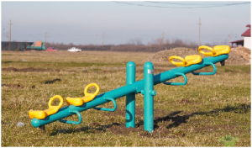
Pentru a echilibra balansoarul, astfel încât copii să se poată legăna, trebuie ca de fiecare parte să se așeze număr egal de copii, astfel:
- 1 copil în dreapta și 1 copil în stânga
sau
- 2 copii în dreapta și 2 copii în stânga.
Asemănător, Geo și Ema au echilibrat balanța deoarece fiecare a așezat pe talerul său același număr de cuburi, știind că toate cuburile cântăresc la fel:

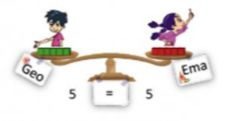
- Ema și Geo au adăugat același număr de cuburi:
- Au reușit să mențină balanța în echilibru dacă:
- Amândoi au dat deoparte același număr de cuburi:
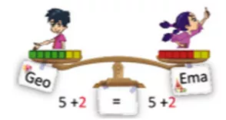

Să privim puțin balanța următoare:
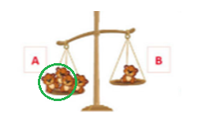

Ea nu se află în echilibru deoarece pe talerul A avem un număr mai mare de jucării. Pentru a o echilibra avem două variante:
- Varianta 1: Să mai dăm jos jucării dintre cele 4 de pe talerul A. Dar câte? Notăm cu a numărul jucăriilor pe care le dăm jos. Putem scrie astfel:

4 – a = 1
a = 4 – 1
a = 3

- Varianta 2: Să adăugăm jucării pe talerul B. Dar câte? Vom nota cu a numărul celor adăugate. Putem scrie:

4 = 1 + a sau 1 + a = 4
a = 4 – 1
a = 3
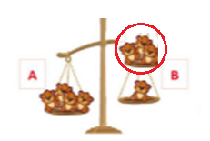
Aflarea termenului necunoscut folosind proba adunării și a scăderii
Aflarea termenului necunoscut la adunare:Știm că proba adunării se poate efectua prin operația inversă, adică prin scădere. Pentru a calcula un termen necunoscut la adunare se scade din sumă termenul cunoscut.
Exemplu:m + 3 = 5 4 + n = 9
m = 5 – 3 n = 9 –4
m = 2 n = 5
- Aflarea termenului necunoscut la scădere:
- La scădere, dacă termenul necunoscut este descăzutul, acesta se află adunând diferența cu scăzătorul.
Exemplu:
d – 2 = 6
d = 6 + 2
d = 8
- Dacă termenul necunoscut este scăzătorul, acesta se află scăzând diferența din descăzut.
Exemplu:
5– s = 1
s = 5 – 1
s = 4
Probleme care se rezolvă aplicând calculul termenului necunoscut
Poți întâlni în culegeri mai multe tipuri de probleme care se pot rezolva aplicând calculul termenului necunoscut. Iată rezolvarea câtorva dintre ele:
Diferența a două numere este 4, iar descăzutul este 10. Aflați scăzătorul.
10 – s = 4
s = 10 – 4
s = 6
- Mă gândesc la un număr. Dacă îl adun cu 4 obțin 7. La ce număr m-am gândit?
n + 4 = 7
n = 7 – 4
n = 3

- Câte alune îi mai trebuie veveriței să umple scorbura, dacă a strâns deja 6, iar în scorbură încap 9?
a + 6= 9
a = 9 – 6
a = 3 (alune)
- Ce vârstă are Mihai, dacă este cu 2 ani mai mic decât fratele său, care tocmai a împlinit 10 ani?
Rezolvare:
v + 2 = 10
v = 10– 2
v = 8 (ani)
Bibliografie
1. XXX Programa şcolară clasele I - X, Elemente de matematică aplicată, Curriculum pentru deficienţe mintale severe, profunde și/ sau asociate;
2.Aron Ioan, Herescu I. Gheorghe, Aritmetica pentru învăţători, Editura Didactică şi Pedagogică, Bucureşti, 1993;
3.Neacşu, Ion, Metodica predării matematicii la clasele I – IV, EDP, Bucureşti 1988.

Pagini web:
1. https://www.scoalaintuitext.ro/blog/aflarea-termenului-necunoscut/h:18:28

